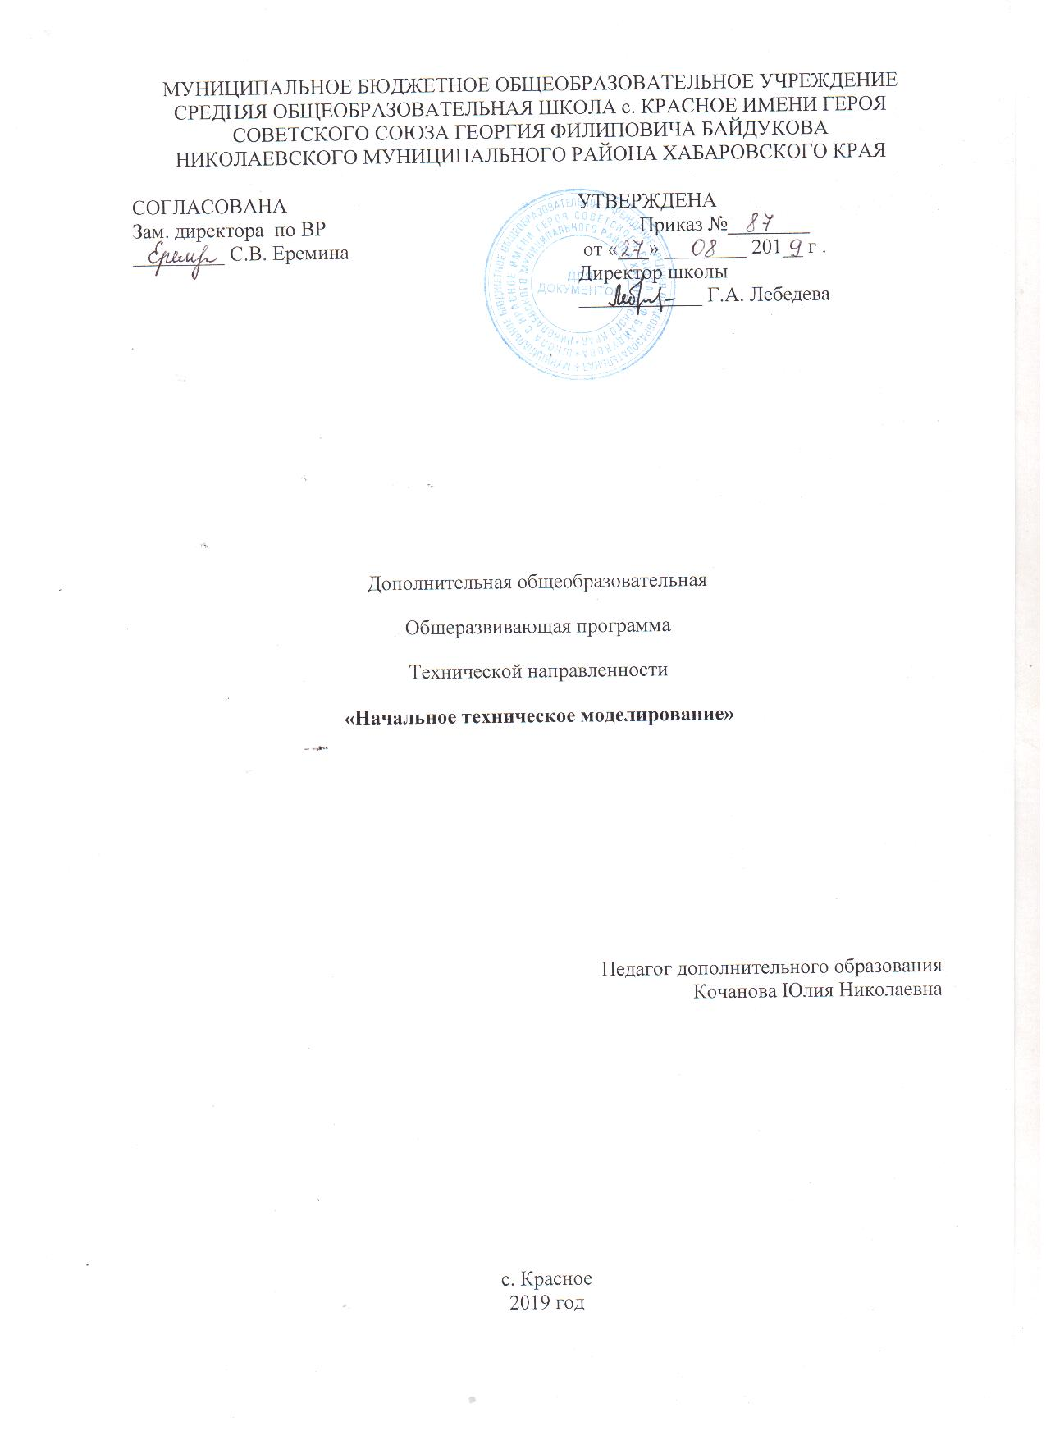Пояснительная записка

Программа дополнительного образования«Начальное техническое моделирование» составлена в соответствии с Федеральным Законом от 29.12.2012 № 273-ФЗ «Об образовании в РФ», Концепцией развития дополнительного образования детей (Распоряжение Правительства РФ от 4.09.2014 № 1726-р), Постановлением Главного государственного санитарного врача РФ от 04.07.2014 № 41 «Об утверждении СанПиН 2.4.4.3172-14 «Санитарно-эпидемиологические требования к устройству, содержанию и организации режима работы образовательных организаций дополнительного образования детей», ПриказомМинобрнауки России от 29.08.2013 № 1008 «Об утверждении Порядка организации и осуществления образовательной деятельности по дополнительным общеобразовательным программам», Методическими рекомендациямиМОиНРФ по проектированию дополнительных общеразвивающих программ (включая разноуровневые программы) от 18.11.2015 г.(№09-3242), Локальным актом «Положение о разработке, порядке утверждения, реализации и корректировки общеобразовательных программ, ООП ООО МБОУ СОШ с.Красное.

Актуальность предлагаемой программыобусловлена тем, что в наше время отсутствует предмет черчения в средней школе, у детей технического склада ума нет доступа к основному направлению деятельности инженера такому, как создание чертежей, схем, эскизов будущих моделей. Из-за этого у младших школьников нет платформы для формирования технического склада ума и обучения начальным техническим навыкам инженерной деятельности. С целью приобретения данных навыков была создана программа дополнительного образования «Начальное техническое моделирование».
Педагогическая целесообразность
Настоящая программа разработана с учётом особенностей занятий объединения начального технического моделирования, возраста и уровня подготовки детей, режима и временных параметров осуществления деятельности, нестандартности индивидуальных результатов обучения и воспитания, где больше внимания уделяется техническому моделированию всевозможной техники, где есть простые в изготовлении работы.
Новизнапрограммы состоит в том, что младшие школьники не только впервые изучают основные техники и навыки черчения, но и дополнительно получают понятия пространственного восприятия, расширенно изучают создание 3D фигур и объектов, так же стимулируется попытки создания собственных объектов, макетов.
Адресат программы. Программа адресована детям 7-11лет.
Объем и сроки усвоения программы, режим занятий.Срок реализации 1 год.

Период | Продолжительность занятия | Кол-во занятий в неделю | Кол-во часов в неделю | Кол-во недель | Кол-во часов в год
1 год | 1 час | 1 | 1 час | 35 | 35 час
Итого по программе |  |  |  |  | 35 час

Формы обученияи виды занятий.
- тематические занятия
- дидактические занятия
- практические занятия
- творческие занятия
- игровые занятия
- выставки детских работ
- воспитательные мероприятия.

Цельпрограммы–формирование и развитие пространственного мышления учащихся младших классов посредством изучения технического моделирования.

Задачи

 |  | Стартовый уровень | Базовый уровень | Продвинутый уровень
Личностная |  | Научить уважительно, относиться к различным видам труда | Развить уважительное отношение к различным видам труда | Поддерживать уважительное отношение к различным видам труда
Метапредметная | Коммуникативная | Обучить элементарным навыкам общения в коллективе и сотрудничество | Развить навыки общения в коллективе и сотрудничество | Поддерживать навыки общение в коллективе и сотрудничество
 | Регулятивная | Обучить различным формам сенсорного восприятия и мелкой моторике пальцев рук | Развить различные формы сенсорного восприятия и мелкой моторике пальцев рук | Поддержать применение различных форм сенсорного восприятия
Образовательная(предметная) |  | 1.Обучить элементарным понятиям геометрических фигур.  2. Обучить различным спектрам специальных знаний в области технического моделирования.  3. Обучить основные приёмы работы с бумагой и картоном. | 1. Развить интерес к геометрическим фигурам в пространстве.  2. Развить интерес к изготовлению 3D фигур из бумаги и картона.  3. Подталкивать учащихся к созданию собственных моделей. | 1. Расширить знания 3D фигур.  2. Развить пространственное мышление в области технического моделирования  3. Поддерживать учащегося в создании собственных макетов.

Тематический план

№ п/п | Название темы | Количество часов
 |  | Всего | На теорию | На практику
1 | Вводное занятие | 2 | 1 | 1
2 | Материалы и инструменты | 4 | 2 | 2
3 | Графическая грамота | 6 | 2 | 4
4 | Конструирование из плоских деталей | 7 | 2 | 5
5 | Конструирование объёмных деталей | 14 | 5 | 9
6 | Заключительное занятие | 2 | 1 | 1
 | Всего: | 35 | 13 | 22

Содержание программы 1 года обучения.

Вводное занятие.
Теория:Значение техники в жизни людей. Знакомство с планом работы. Требования, предъявляемые кученикам.Инструктаж по технике безопасности.
Практика:
Проведение игры партнеры.
2. Материалы и инструменты.
Теория:
Материалы и инструменты, применяемые в работе: бумага, картон, клей, краски. Общие понятия о производстве бумаги и картона, их сорта, свойства и применение;
Основные свойства бумаги (наличие волокон, упругость, цвет, толщина, способность бумаги впитывать влагу, окрашиваться). Картон (толщина, цвет, плотность и т.д.). Экономичность раскроя;
Порядок расположения инструментов и приспособлений. Приёмы работы ручнымиинструментами;
Дать общие сведения о ведущих профессиях, связанных с обработкой бумаги, картона, древесины;
Правила личной гигиены. Техника безопасности с колющими и режущими инструментами;
Основные требования к организации рабочего места.
Практика:
«Оригами» - складывание из цветной бумаги:катамаран, каноэ, голова кота, голова собаки
3. Графическая грамота.
Теория:
Чертёж- язык техники. Дать понятие о техническом рисунке, эскизе, чертеже;
Линии чертежа: видимого и невидимого контуров, сгиба, надреза. Их условные обозначения;
Понятие о шаблонах, трафаретах, их применение;
Построение простейших развёрток.
Практика:
Изготовление из бумаги по шаблонам силуэтов животных по выбору: медведя, слона, свиньи, кота;
Изготовление мебели из картона по развёртке:диван,стол,стул
4. Конструирование из плоских деталей.
Теория:
Понятие о контуре, силуэте технического объекта;
Расширение и углубление понятий о геометрических фигурах: прямоугольник, круг, половина круга, призма и др.;
Сопоставление формы окружающих предметов с геометрическими фигурами.
Практика:
Соединение (сборка) плоских деталей между собой при помощи клея;
Изготовление из бумаги и картона простейших динамических игрушек по выбору:
черепашка, летучая мышь, попугай, собака, птичка;
и более сложных: цыпленок, медвежонок, обезьянка, крот, крош.
5. Конструирование объемных деталей.
Теория:
Простейшие геометрические тела: куб, параллелепипед, цилиндр, конус, призма;
Элементы геометрических тел: грань, ребро, вершина, основание, боковая поверхность геометрического тела в сопоставлении с геометрическими фигурами;
Элементарное понятие о развёртках, выкройках, простых геометрических тел;
Определение центра тяжести.
Практика:
Изготовление макетов из геометрических фигур: куб, параллелепипед, цилиндр, конус, призма.
Изготовление неваляшки из яйца.
Изготовление из бумаги: поварёнка, гномика, декоративные цветы.
Изготовление объемных фигур из бумаги героев мультфильмов.
6. Заключительное занятие.
Теория:
Подведение итогов за год. Награждение лучших кружковцев подарками, сувенирами.
Практика:
Оформление итоговой выставки работ.
Планируемые результаты.
 |  | Стартовый уровень | Базовый уровень | Продвинутый уровень
Личностная |  | Уважительно относятся к различным видам труда, эстетической культуре личности | Уважительно относятся к различным видам труда, эстетической культуре личности | Уважительноотносятся к различным видам труда, эстетической культуре личности и делятся опытом
Метапредметная | Коммуникативная | Имеют элементарные навыки общения в коллективе | Развиты навыки общения в коллективе | Выстраивают правильный диалог с собеседником
 | Регулятивная | Владеют различными формами сенсорного восприятия и мелкой моторике пальцев рук | Совершенствуются различные формы сенсорного восприятия и мелкой моторике пальцев рук | Применяют различные формы сенсорного восприятия
Образовательная(предметная) |  | 1. Имеют элементарные понятияо геометрических фигурах  2. Имеют различные спектры специальных знаний в области технического моделирования.  3. Обучены основным приёмам работы с бумагой и картоном. | 1. Развит интерес к геометрическим фигурам в пространстве.  2. Развит интерес к изготовлению 3D фигур из бумаги и картона.  3. Создают собственные модели. | 1. Имеют знания 3D фигур.  2. Владеют пространственным мышлением в области технического моделирования  3. Создают собственные макеты.

Календарно-тематическое планирование на 2019-2020 уч.год
№ урока | Дата | Тема | Примечание
1 | 06.09.  2019 | Вводное занятие, инструктаж по технике безопасности | Формирование понятия о техническом моделировании, техника безопасности
2 | 13.09.  2019 | Игра «Партнеры» | Знакомство с детьми
3 | 20.09.  2019 | Обучение работе с линейкой, угольником, транспортиром. | Формирование понятий о геометрических принадлежностях
4 | 27.09.  2019 | Построение фигур с использованием линейки, угольника, транспортира | Закрепление знаний
5 | 04.10.  2019 | Обучение работы с циркулем и лекалом | Знание понятий о геометрических принадлежностях
6 | 11.10.  2019 | Построение геометрических фигур | Закрепление знаний
7 | 18.10.  2019 | Понятияоэлементах чертежей и названия линий | Умение правильно называть элементы чертежей
8 | 25.10.  2019 | Построениеэлементов чертежей | Способность правильно изобразить элементы
9 | 01.11.  2019 | Построение чертежа при помощи вспомогательных линий | Умение правильно применять различные линии
10 | 08.11.  2019 | Понятия о чертежах, шаблонов и трафаретов | Знание понятий о чертежах, трафаретах и шаблонах
11 | 15.11.  2019 | Создание шаблонов и трафаретов | Закрепление знаний
12 | 22.11.  2019 | Изготовление поделки при помощи трафаретов и шаблонов | Закрепление знаний
13 | 29.11.  2019 | Понятие о контуре, силуэте технического объекта | Расширение технических терминов
14 | 06.12.  2019 | Соединение (сборка) плоских деталей между собой | Развитие творческого подхода к техническим терминам
15 | 13.12.  2019 | Соединение плоского механизма | Разбудить у детей интерес к объемным фигурам
16 | 20.12.  2019 | Сопоставление формы окружающих предметов с геометрическими фигурами | Умение находить сходство окружающих предметов с техническими
17 | 27.12.  2019 | Изготовление из бумаги и картона простейших динамических игрушек | Закрепление полученных знаний
18 | 13.01.  2020 | Изготовление из бумаги и картона более сложныхдинамических игрушек | Закрепление полученных знаний
19 | 20.01.  2020 | Оформление промежуточной выставки | Развитие эстетического вкуса
20 | 27.01.  2020 | Простейшие геометрические тела: куб, параллелепипед, цилиндр, конус, призма | Развитие объемного технического мышления
21 | 3.02.  2020 | Знакомство с элементамигеометрических тел | Развитие грамотного объемного технического мышления
22 | 10.02.  2020 | Элементарное понятие о развёртках, выкройках, простых геометрических тел | Развитие грамотного объемного технического мышления
23 | 17.02.  2020 | Изготовление развертки геометрических тел | Закрепление знаний
24 | 02.03.  2020 | Элементарное понятие о развёрткахсложных объемных геометрических тел | Имение представления об объемном теле
25 | 09.03.  2020 | Изготовление макетов из приготовленной развертки | Закрепление знаний
26 | 16.03.  2020 | Изготовление объемных фигур из бумаги героев мультфильмов | Стимулирование интереса к техническому моделированию
27 | 23.03.  2020 | Изготовление из бумаги: поварёнка, гномика, декоративные цветы | Стимулирование интереса к техническому моделированию
28 | 30.03.  2020 | Определение центра тяжести | Знать физические свойства тела
30 | 06.04.  2020 | Изготовление неваляшки из яйца | Закрепление знаний о центре тяжести
31 | 13.04.  2020 | Коллективное изготовление объемного механизма из бумаги и картона | Умение коллективно работать
32 | 20.04.  2020
33 | 27.04.  2020
34 | 18.05.  2020
35 | 25.05.  2020 | Подведение итогов за год, оформление выставки и награждение | Подведение итогов, поощрение годового обучения

Условия реализации программы.
Программа реализуется в МБОУ СОШ с. Красное. Материально-техническое обеспечение: ПК, принтер, проектор.
Информационное обеспечение: видеоролики, презентации, индивидуальные комплекты дидактического материала для каждого учащегося (трафареты, шаблоны и пр.); дополнительная литература.
Формы аттестации
По разделам:тестирование, самостоятельная работа.
По итогам полугодия, года: проведение выставок работ учащихся, использование изделий в качестве подарков. Итоговая и промежуточная аттестация.
Оценочные материалы.
- тесты на знание графической грамоты;
- психолого-педагогическая диагностики (Графические и рисуночные тесты, методы наблюдения, социометрия или метод социометрических измерений, диагностика уровня воспитанности и уровня знаний);
- устный опрос на знание объемных геометрических фигур;
- анкетирование (анкетирование на знакомство, исследование жизненных мотивов личности);
- выставка работ.
Методические материалы.
Форма обучения- очная, возможна с применением дистанционных технологий и сетевого взаимодействия.
Методы обучения: словесный, наглядный практический, объяснительно-иллюстративный, частично-поисковый, исследовательский проблемный, игровой, дискуссионный, проектный, а также воспитания: поощрение, упражнение, стимулирование, мотивация.
Формы организации образовательного процесса: индивидуальная, индивидуально-групповая и групповая.
Список используемой литературы для педагогов.
1.Наши руки не для скуки. Карнавал. Маски, Костюмы. Москва, «РОСМЭН», 1995 год.
2. 200 моделей для умелых рук. Санкт-Петербург, «Кристалл», 1997 год
3.Техническое моделирование от простого к сложному. Санкт-Петербург, «Кристалл», 1997 г.
4.А.Бахметов; Т. Кизяков «Очумелые ручки», Москва, «РОСМЭН», 1999 год.
5.Комелев В.М., Афонькин С.Ю. Вырезаем и складываем. Санкт-Петербург, "Кристалл",1999 г
6.Игра – конструктор. Издательство «Хатбер–М», г. Москва, 2001 год
7.А.И.Савенков. Маленький исследователь: Как научить младших школьников приобретать знания. Ярославль, Академия развития, 2002 год
8. Стахурский А.Е., Тарасов Б.В. Техническое моделирование в начальных классах. Пособие для учителей по внеклассной работе. М., Просвещение, 1974 г.
9. Калмыков В.П. Игрушки – подарки. М., Малыш, 1977, 1979.
10.Горский В.А. Техническое творчество школьников. М., Просвещение, 1980 г.
11. Колотилов В.В. Техническое моделирование и конструирование. М., Просвещение, 1983 г.
12. Гульянц Э.К. Учите детей мастерить. Москва. Просвещение,1984 .

Список литературы для учащихся.
1.Наши руки не для скуки. Карнавал. Маски, Костюмы. Москва, «РОСМЭН», 1995 год.
2.Техническое моделирование от простого к сложному. Санкт-Петербург, «Кристалл», 1997. г
3.Комелев В.М., Афонькин С.Ю. Вырезаем и складываем. Санкт-Петербург, "Кристалл", 1999.
4.Тарасов Б.В. Самоделки школьника. М., Просвещение, 1968 год .
5.Фетцер В.В. Твоя первая модель. Ижевск, Удмуртия, 1983 год
6.Калмыков В.П. Игрушки – подарки. М., Малыш, 1977,1979 годы.
7.Барта У. 200 моделей для умелых рук. Сфинкс спб., 1997 год.

